Variables en PHP 5
Como en todos los lenguajes de programación, PHP 5 permite almacenar datos de distintos tipos en memoria. Estas zonas de memoria se llaman variables. Las variables comienzan por el símbolo de dólar ($) y no necesitan ser declaradas antes de comenzar el programa, como en otros lenguajes.

Tipos de Variables
Existen varios tipos de variables:
• Entero (integer): Almacena números sin decimales. Se puede utilizar la notación decimal (83), octal (0123) o hexadecimal (0x12).
• Coma Flotante (double): Números con decimales.
• Carácter (string): Texto o información numérica escrita entre comillas dobles ("") o simples ('').
• Boolean: Sólo tiene dos posibles valores: Verdadero o Falso.
• Nulo (NULL): Es un tipo especial que solo contiene un valor: NULL.
• Vectores (array): Colecciones de datos.
• Objetos (object): Conjunto de datos y funciones independientes.

Los 5 primeros tipos son simples y los 2 siguientes (array y object) son compuestos.

Trataremos los tipos compuestos en capítulos sucesivos.

<?php
//Asignación de números enteros, de coma flotante y cadenas de caracteres
$numero_entero = 12343;
$numero_flotante = 12343.123;
$cadena_caracter = "12 34 3";
//Asignación de los tipos especiales boolean y NULL
$verdadero = TRUE;
$vacio = NULL;
?>
Hay que tener en cuenta que el nombre de las variables no puede empezar por un número, pero sí puede contenerlos. También pueden empezar por un guión bajo (__). Puesto que PHP 5 es sensible a las mayúsculas y minúsculas las variables $numero y $NUMERO serán distintas.

<?php
$4numero = 23; //Esta línea da error
$_numero = 45;
//Las líneas siguientes muestran que PHP 5 es sensible a mayúsculas
$numero = 23;
$NUMERO = 24;
$Numero = 25;
echo ("numero es: $numero<br>") ;
echo ("NUMERO es: $NUMERO<br>" ) ;
echo ("Numero es: $Numero<br>") ;
?>

Nota:
Es una buena práctica de programación llamar a las variables de una forma descriptiva. Si tenemos un formulario que intenta pasar datos sobre el nombre y apellido de una persona, lo más correcto es llamar a las variables $nombre y $apellido, en vez de $n y $a. Hay que buscar siempre la similitud entre el dato que pasamos y el nombre de la variable para que el programa resulte legible.

Asignación de variables
La asignación es simplemente dar un valor a la variable. Esto se hace poniendo un símbolo = entre la variable y el dato que queremos asignar.

<?php
$numero_pi = 3.14159 // Aproximadamente
?>

Si se fija en el ejemplo, acabamos de asignar un número de coma flotante a la variable $numero_pi. En este momento podemos cambiar el valor de la variable asignando un nuevo valor, que puede ser de un tipo diferente.

<?php
$numero_pi = "3.14159"; //El tipo se convierte a cadena de caracteres
?>

Tipos simples
Los tipos de variables simples (enteros, coma flotante, cadenas de caracteres, boolean y NULL) deberían ser familiares si conocemos algún lenguaje de programación como C. Puesto que la base de la programación consiste en almacenar datos correctamente, vamos a ver las peculiaridades de los diferentes tipos.

Enteros (integer)
Corresponde a un número entero sin decimales, pudiendo ser negativo o el número cero. Pueden ser almacenados en diferentes formatos correspondiendo con las bases decimal (base 10), octal (base 8) y hexadecimal (base 16). Por defecto se utiliza la numeración decimal. Para utilizar base 8 debe ponerse un 0 delante del número asignado y un 0x si queremos utilizar base 16. Para añadir un número negativo basta con poner el signo
menos (-) delante del número.

<?php
$entero_base10 = 1234;
$entero_base8 = 01234;
$entero_basel6 = 0x1234;
$entero_negativo = -1234;
echo ("Decimal: $entero_base10<br>") ;
echo ("Octal: $entero_base8<br>") ;
echo ("Hexadecimal: $entero_basel6<br>") ;
echo ("Negativo: $entero_negativo<br>") ;
?>

La salida de los números se hace en decimal, aunque la asignación se haya hecho en hexadecimal o en octal. Esto es así porque PHP trabaja internamente en binario y hace la conversión a decimal de todos los números enteros y de coma flotante.

Números de coma flotante (double)
Este tipo de dato contiene números enteros con decimales. Se almacenan de forma diferente a los números enteros, por lo que las sumas de cantidades de coma flotante con cantidades enteras darán como resultado un número de coma flotante.

<?php
//Números de coma flotante
$numero_double = 1234.123;
$numero_double2 = 0.1213;
$numero_double3 = -12 3 4.0;
echo ("Salida de la función echo(): $numero_double3<br>") ;
?>

Como puede comprobar, parece que el número que se muestra en pantalla es del tipo entero. Esto es porque la función echo 0 no muestra el formato del dato. Para que esto ocurra debemos utilizar otro tipo de función.

<?php
$numero_double3 = -1234.0;
echo ("Salida de printft): " ) ;
printf ("La variable \$numero_double3 vale %f",$numero_double3); //Salida con formato
?>

El código anterior muestra ahora una salida por pantalla más coherente:
Salida de printf() es: -1234.000000

Cadena de caracteres (string)
Es un conjunto de caracteres encerrados entre comillas dobles ("") o simples (' ')•

<?php
//Definición de variables de tipo string
$cadenal = "Esto es una cadena de caracteres";
$cadena2 = 'Esto es una cadena entre comillas simples';
$cadena3 = "" ; //Cadena con 0 caracteres.
?>

La diferencia entre las comillas simples y las comillas dobles radica en::
• Comillas simples: Permiten imprimir el contenido íntegro de caracteres que esté entre las dos comillas.
• Comillas dobles: Permiten incluir variables para imprimirlas junto al texto.

<?php
$dato = "IMPRIMIBLE";
$texto_simple = 'No puede imprimir la variable $dato';
$texto_doble = "Imprime la variable dato como $dato";
echo ("$texto_simple<br>");
echo ("$texto_doble");
?>

Existen algunos caracteres especiales que no pueden ser añadidos a una variable de tipo string, a menos que avisemos antes a PHP para que tenga cuidado a la hora de manejar el dato. Este aviso se conoce como "secuencia de escape" y no es más que la inclusión delante del carácter especial de un símbolo \. Así, si quiere insertar unas comillas dobles entre un texto, tendrá que escribir \" para que no se produzca un error.

<?php
//Secuencias de escape
$cadenal = 'Aquí se pueden añadir comillas "dobles"<br>';
$cadena2 = "Aquí se pueden añadir comillas 'simples'<br>" ;
$cadena3 = "Esta cadena da errores por las comillas "dobles"<br>";
$cadena4 = "Esta cadena no da errores por las comillas \"dobles\"<br>" ;
echo $cadenal;
echo $cadena2;
echo $cadena3;
echo $cadena4;
?>

Hacer un programa que se llame cadenas.php copiando lo de arriba

El resultado muestra la impresión de las cadenas, excepto la cadena3 que da un error por no incluir la secuencia de escape para las comillas.

Tabla 2.1. Secuencias de escape comunes.
Secuencia Valor %
\$ Signo de dólar $
\" Comillas dobles
\’ Comillas simples
\\ Barra invertida
Secuencia Valor
\n Nueva línea
\r Retorno de carro
\t Tabulador

Boolean
Una variable de tipo boolean sólo puede contener dos valores: Verdadero o Falso. Se suelen utilizar para comprobar si se cumple una condición en el programa.

<?php
$variable_booleana = TRUE;
if ($variable_booleana) {
echo ("El resultado es VERDADERO");
}
?>

Aunque todavía no hemos visto las estructuras de control, podemos advertir que la salida del programa anterior da como resultado la impresión en pantalla del texto que contiene la función echo () . Además de las variables boolean, podemos tomar otros tipos de datos como Verdaderos o Falsos para hacer nuestras comprobaciones.

• Los números enteros o decimales, positivos o negativos son todos Verdaderos.
El 0 se considera Falso. En cualquier caso se recomienda no utilizar
variables de coma flotante para comprobar si son Verdaderos o Falsos.
• Las cadenas de caracteres son Verdaderas, excepto cuando no contienen
ningún dato o contienen únicamente el carácter "0".
• Las variables del tipo NULL son siempre Falsas.

NULL
Es un tipo especial de datos que sólo contiene el valor NULL. Aunque se suele utilizar por norma en mayúscula, PHP 5 lo acepta escrito de diversas formas: NULL, null, Null.

<?php
$variable_nula = Null
if ($variable_nula) {
echo ("La comprobación es VERDADERA");
}
else {
echo ("La comprobación es FALSA");
}
?>

En estos momentos: Hacer un programa que se llame todo_vars_NOMBRE.php en el que asignemos lo que sea a una variable entera, real, cadena, booleana cierta y booleana falsa y otra de tipo NULL e imprimirlas por pantalla.

Variables de variables (ESTO ES SUPERINTERESANTE PERO NO ES PARA ELLOS)
Las variables son, en definitiva, nombres descriptivos que asocian un espacio en memoria del servidor con una palabra entendible por nosotros.
En ese espacio de memoria podemos almacenar diferentes tipos de datos. Podemos definir una variable de la siguiente forma:

<?php
$variable1= "hola";
?> '

En este momento tenemos un espacio de memoria llamado $variable1, donde se aloja el dato "hola". ¿Qué pasa si queremos tratar la palabra "hola” como una variable?. Podemos hacerlo añadiendo un signo de $ delante de $variable1, por lo que se reservará otro espacio en memoria para alojar el nuevo contenido esta vez con el nombre $hola:

<?php
$variable1 = "hola";
$$variable1= "mundo";
//Las dos líneas siguientes producen la misma salida
echo ("$variable $$variable1<br>") ;
echo ("$variable1 $hola<br>");
?>

La salida por pantalla nos da el siguiente resultado:

hola mundo
hola mundo

Constantes
Las constantes son tipos de datos que no varían en el desarrollo de un programa. En la vida real existen muchos tipos de constantes, el número pi, la temperatura de congelación del agua, el nombre de la Empresa, etcétera.
Para crear una constante tiene que usar la función define () de la siguiente forma:

<?php
define("EMPRESA","Zend.S.A.");
define("Autor","Luis Miguel Cabezas Granado");
?>

Para mostrar el valor de las constantes únicamente hay que invocar su nombre, esta vez sin utilizar el símbolo de $.

<?php
//Definimos primero la constante
define ("COLOR_ROJO"," #FF0000"); //Y ahora escribimos en pantalla su resultado
echo COLOR_ROJO; //Hay que destacar que el signo de $ no hace falta ponerlo
//Existe otra función que nos permite averiguar el valor de la constante, la función constant
echo constant (" COLOR_R0JO") ;
?>

Hacer un programa que se llame constantes_NOMBRE.php copiando lo de arriba, el color rojo, la empresa, la temperatura de ebullición del agua, la capital de Albania y la capital de Macedonia.

Defined() (yo no la utilizo en clase)
Puede utilizar defined () para averiguar si una constante ya se ha creado.

<?php
define("Editorial","Anaya");
if (defined("Editorial") ) {
echo "La Editorial es: ".Editorial;
}
?>

Constantes predefinidas
PHP 5 define varias constantes cada vez que se ejecuta un script y que son accesibles por nosotros.

Tabla 2.2. Algunas constantes definidas por PHP 5.
Nombre Descripción
PHP_VERSION Versión del parse de PHP que estamos utilizando.
PHP_OS Sistema operativo del servidor de PHP.
PEAR_EXTENSION_DIR Ruta donde está instalada la extensión PEAR.
PHP_LIBDIR Ruta donde están almacenadas las librerías de PHP 5.

Finalmente tenemos 5 constantes mágicas, tal y como las definen en el sitio Web www.php.net, que cambian de valor dependiendo del lugar donde se usen. Por ejemplo, el valor de la constante LINE depende de la línea donde la estemos usando en nuestro programa.

Tabla 2.3. Constantes mágicas.
Nombre Descripción
__LINE__ Indica el número de línea desde la que imprimimos el valor.
__FILE__ Ruta completa al fichero.
__FUNCTION__ Nombre de la función que la contiene.
__CLASS__ Nombre de la clase.
__METHOD__ Nombre del método.

Advertencia:
Hay que tener cuidado con el nombre de las constantes mágicas.
Los símbolos que hay a la izquierda y ala derecha del nombre son
dos guiones bajos seguidos (_).
<?php
echo __LINE__ .",- VERSIÓN de PHP 5:".PHP_VERSION;
echo "<br>";
echo __LINE__ .".- SISTEMA Operativo Servidor: ".PHP_OS;
echo "<br>";
echo __LINE __.".- Ruta de las extensiones: ".PHP_EXTENSION_DIR;
echo "<br>";
echo __LINE__ .".- API de Servidor: ".PHP_LIBDIR
?>

Hacer un programa que se llame Varmagicas5.php que muestre todas las constantes mágicas excepto la de CLASS y METHOD

Funciones relacionadas con variables
PHP 5 brinda al programador una serie de funciones para el manejo de variables.

Antes de ver las siguientes funciones necesito explicar el if (cond) { } else { }

Hacer el siguiente programa:
Si la variable booleana es falsa que aparezca escrito FALSO en rojo, si no, que aparezca CIERTO en azul. Pero con la condición negativa!!!!
El fichero se llamará falsorojo.php

Hacer el siguiente programa:
Tengo que tener una variable booleana.
Asigno a una variable el valor 69
Asigno a otra variable el valor 20
Hago una estructura if, CON LA CONDICIÓN NEGATIVA
Meto en una variable suma, la suma de las dos variables anteriores, pero de forma que siempre salga 100
El fichero se llamará suma100.php

Hacer un programa en el que usemos dos variables numéricas. Les asignamos cualquier valor. Si la suma de ambas está entre 60 y 100, imprimir por pantalla en h3 “La suma está entre 60 y 100”. Si no, si es menor que 60 pondremos en h2 “La suma es menor que 60” y si la suma es mayor que 100, escribimos en h1 “La suma es mayor que 100”.
El fichero se llamará suma60_100.php

Asignamos a una variable un color en string (x.ej; $color = “verde”). Si el color es rojo o verde, sacamos por pantalla “Es una manzana”, si el color es amarillo o blanco, sacamos por pantalla “Es una pera”, si el color es morado sacamos por pantalla “Es una mora” y si no es ninguno de estos entonces sacamos por pantalla el color que contiene la variable.
El fichero se llamará frutas.php

isset()
Con esta función podemos averiguar si una variable existe dentro de nuestro programa.
Si existe devuelve true y si no existe false.
<?php
$DNI = "8868543-Z";
if (isset($DNI)) {
echo ("La variable DNI existe!!!");
}
?>

unset()
Libera la memoria ocupada por una variable, destruyendo su nombre y su contenido.

<?php
$Nombre = "María Fernanda";
if (isset($Nombre)) {
echo ("El nombre existe!!!");
}
//Podemos comprobar qué pasa si liberamos la variable $Nombre
unset($Nombre)¡
if (isset($Nombre)) {
echo ("El nombre existe!!!");
}
else {
echo ("El nombre ya no existe!!!");
}
?>

gettype()
Con esta función podemos averiguar el tipo de dato almacenado en la variable. Nos puede devolver uno de los siguientes valores:
• integer, • double, • string, • array, • object, • class, • unknown type
Esto es como el var_dump!!!!

<?php
$correo = "luis@nccextremadura.org";
echo "la variable correo es del tipo: ";
echo gettype($correo);
?>

settype($variable, “tipo”)
Convierte el tipo de la variable al especificado en la función. El tipo debe especificarse eligiendo uno de los siguientes: array, double, integer, object o string. Si la función no es capaz de convertir el tipo de la variable devuelve el valor false.

<?php
$correo = "luis@nccextremadura.org";
if (settype($correo,"integer")) {
echo ("Variable correo convertida a Entero<br>");
}
else {
echo ("Imposible convertir al tipo Entero<br>") ;
}
echo ("Valor actual de correo es $correo");
?>

Al tratar de convertir un tipo string (una cadena de caracteres) a un entero, PHP 5 comprueba si existe algún número al comienzo de la cadena. Si existe convierte los numeros del principio a integer, si no, devuelve 0. ATENCIÓN!: Si los números están en medio de la cadena o al final, no se detectan y se convierte toda la cadena a 0.Si no existe cambia el valor a 0 y la función settype () la evalúa como correcta.

empty()
Comprueba si una variable está vacía, no existe, o su valor es 0.

<?php
$correo = "luis@nccextremadura.org";
if (empty($correo)) {
echo ("La variable nombre no existe");
}
$numero_entero = 0;
if (empty($numero_entero)) {
echo ("La variable numero_entero no existe o tiene el valor 0") ;
}
?>

Is_integer(), is_double(), is_string()
Estas funciones devuelven true si la variable pasada coincide con el tipo que indica la función.

Si la variable $numero_entero se evalúa con la función is _integer( ), devolverá true.

<?php
$numero_entero = 0;
if (is_integer($numero_entero)) {
echo ("numero_entero es del tipo integer");
}
?>

En este punto crear el fichero pru_func_var.php y probar todas las funciones vistas anteriormente.

intval(), doubleval(), strval() No lo doy porque es lo mismo que settype
Convierte el valor de una variable al tipo indicado en la función. Esta función no permite la conversión a tipos object o array.

<?php
//Conversión de un tipo string a un integer
$cadena = "232";
echo "El tipo de la variable cadena es ".gettype($cadena)."<br>";
$numero = intval($cadena) ;
echo ("el numero es $numero");
?>

Hacer LOS PROGRAMAS Variables2, Variables3, Variables4 y Variables6.php y ENTREGARLOS A LA PROFESORA.

Resumen
La base de la programación reside en la creación de datos y su procesamiento. En este capítulo hemos visto cómo declarar variables de diferentes tipos y cómo utilizar funciones para averiguar las propiedades de cada una de ellas. Además de las variables, las constantes juegan un papel muy importante, sobre todo las predefinidas por PHP 5, que nos dan información muy útil con la que poder trabajar.

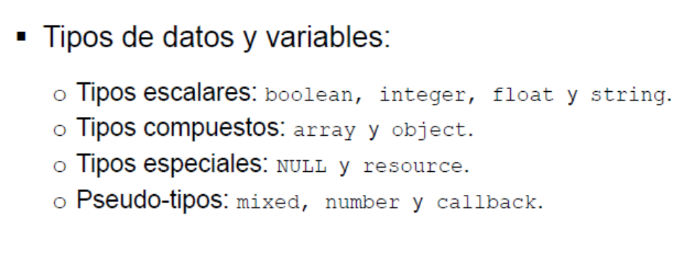
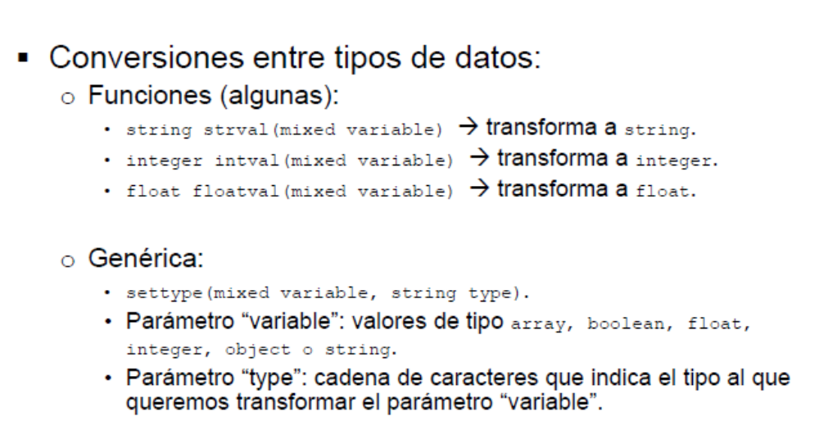
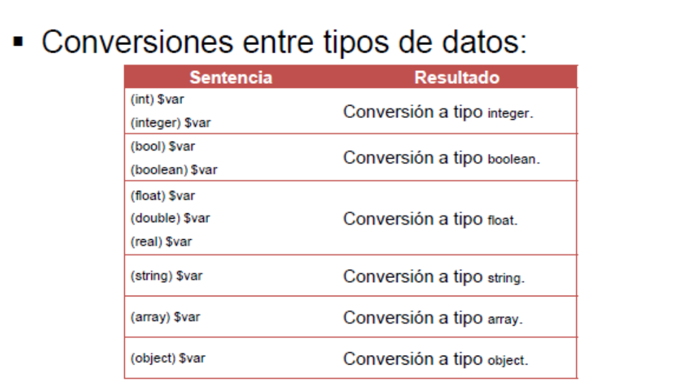
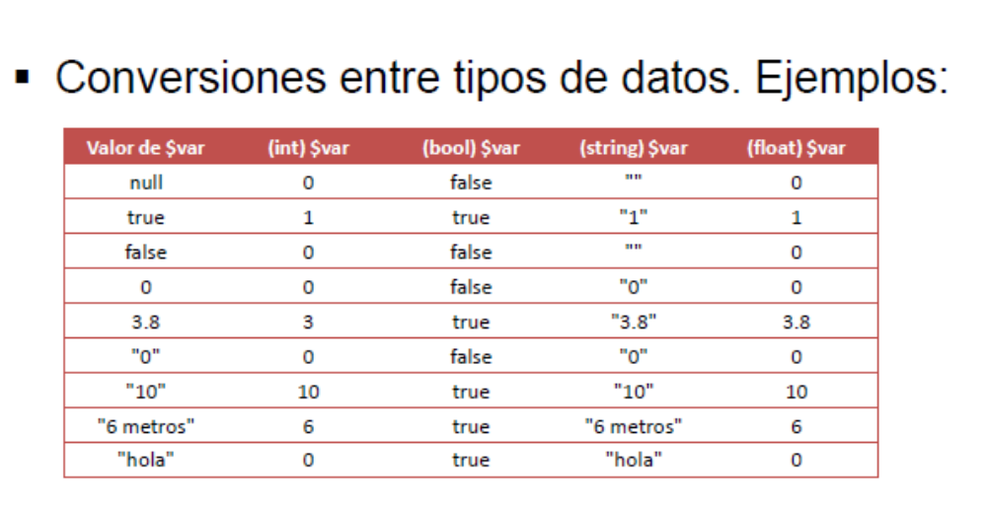
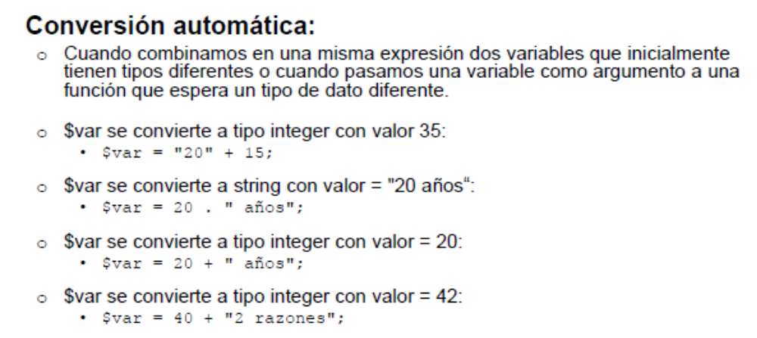
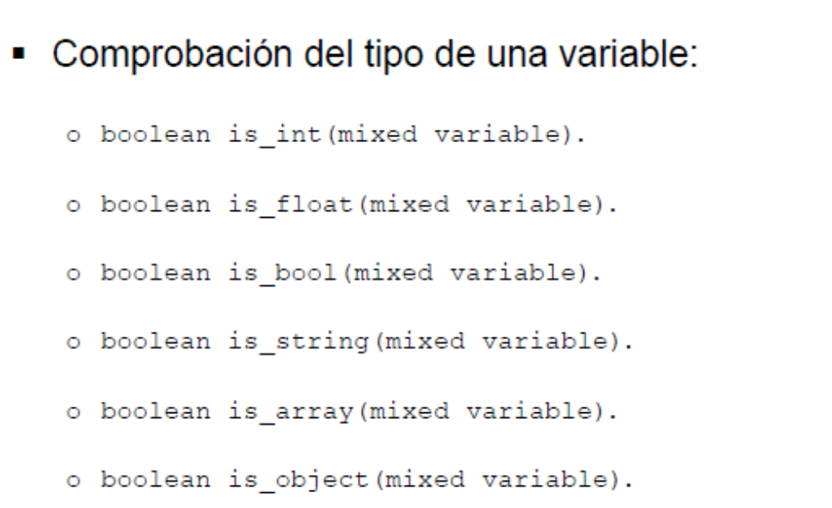
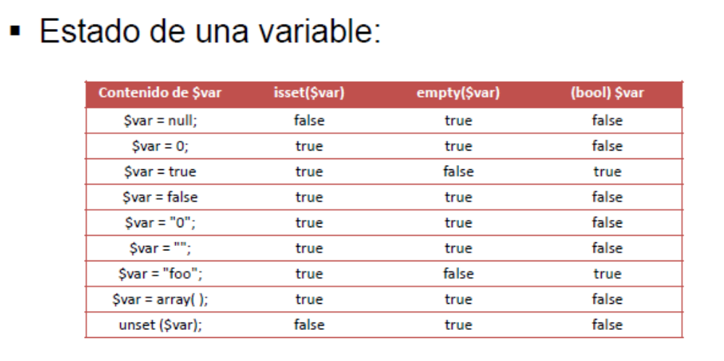

Explicit Type Conversions
For those cases where PHP might not normally convert variables, either to a particular type you desire or not at all, you have the option of explicitly forcing the language to attempt a type conversion by using what is called type casting. In this, you prefix a variable (or any expression) with a type surrounded by parentheses, and PHP attempts the conversion for you. You may use the following casts:
- (int), (integer) This casts to an integer.
- (float), (double), (real) This casts to a floating-point number.
- (string) This casts to a text string.
- (bool), (boolean) This casts to a Boolean value.
- (array) This casts to an array.
- (object) This casts to an object.
For example, if the user fills in a form to purchase some books from our site and his browser sends us the details, the quantity desired might come in as the string "3". We want this in integer format, so we might choose to use a cast integer to do this.
<?php

// don't worry about the $_POST array you'll see
// it again soon!
$quantity_string = $_POST['quantity_desired'];

$quantity_desired = (int)$quantity_string;

?>

Next, we will show more examples and discuss the specifics of these conversions.

Specific Type Conversions
The exact way in which variables or expressions of one type are converted to another is not always obvious, so we will now discuss the key type conversions that PHP will perform. You are encouraged to be a bit cautious when doing conversions and to verify the results carefully to make sure that what you expect to happen actually does. Much time can be spent trying to figure out why a script does not work when you make assumptions here and there that are not quite correct.

Conversion to Integers
You can convert values to integers explicitly by using the (int) or (integer) casts, or the intval function.
When converting floating-point values to integers, PHP rounds the values to zero. Floating-point values greater than the maximum or lesser than the minimum integer value on the system give an undefined result when cast to an integer. (No errors will be generated.) If you were to run the following script
<?php

echo (int)4.999;
echo "<br/>";
echo (int)-6.54321; // it will round toward zero
echo "<br/>";
echo (int)1000000000000; // too big for an int !!!
echo "<br/>";

?>

you would see the following output. (The last one varies depending on your computer setup.)
4
-6
-727379968

When converting from a string to an integer, PHP analyzes the string one character at a time until it finds a non-digit character. (The number may, optionally, start with a + or - sign.) The resulting number is parsed as a decimal number (base-10). A failure to parse a valid decimal number returns the value 0.
<?php

echo (int)"123"; // prints 123
echo (int)"+5555"; // 5555
echo (int)"55e2"; // 55 - parsing stops at the e
echo (int)"3 little pigs"; // 3 - parsing stops at space
echo (int)"Three little Pigs"; // 0 - no natural languages...
echo (int)"0123"; // 123 decimal only
echo (int)"0xff"; // 0 - decimal only, stops at x
echo (int)"-4321"; // -4321 negative numbers ok
echo (int)"-23434 happy cows"; // -23434 stops at space
echo (int)".324243"; // 0 stops at .
echo (int)"beeepbeeep!"; // 0 stops at b

?>

Note in the previous example above that the string "0123" does not get interpreted as the octal value 123 (decimal 83), but instead is treated as a decimal number with an extra zero in front of it.
When converting from a Boolean to an integer, FALSE will return 0 while trUE will return 1.
Converting from arrays, objects, or resources to integers is undefined and should not be attempted or relied upon to produce predictable results.
NULL always converts to the integer value 0.

Conversions to Floating-Point Numbers
Variables and expressions can be converted to the floating-point type by using the (float), (double), or (real) type casts, or by calling the floatval function.
Integers are easily converted to floating-point numbers but, as we have warned in the past, the float value might not be the same as the original integer value. It is entirely possible for an integer value of 10000 to result in the floating-point value 9999.99999999, or even 10000.000001. Programmers are encouraged never to expect exact values when working with floating-point numbers.
When converting strings to floating-point values, all of the strings that would parse as a valid integer are also acceptable as floats. In addition, any string that contains a decimal (.) or that contains the letter e can be parsed as a float.
<?php

$f1 = (float)"+5555"; // float value: 5555.0
$f2 = (float)"-123"; // -123.0
$f3 = (float)"123.456"; // 123.456
$f4 = (float)"1.23456e2"; // 123.456
$f5 = (float)"1.234e-2"; // 0.001234
$f6 = (float)"1000000000000"; // 1e12 (one trillion)

?>

Converting from Boolean values to float is the same as first converting them to an integer and then converting them to a floating-point value. Thus, trUE evaluates to 1.0 and FALSE to0.0.
Converting from arrays, objects, or resources to floating-point values is undefined and should not be attempted or relied upon to produce predictable results.
NULL always converts to the floating-point value 0.0.

Conversion to Strings
You can convert variables to strings by using the (string) type cast or by calling the strval function. Additionally, you can convert variables to strings by enclosing them in double quotes.
Integers and floating-point values are converted to strings representing their numerical values, with floating-point numbers having an exponent included for extremely large or small numbers. We will discuss means of more precisely controlling conversion in Chapter 21, "Advanced Output and Output Buffering."
Boolean values are converted to strings by having the value trUE converted to the string "1", while the value FALSE is converted to the empty string ("").
Arrays are always converted to the string value "Array", and objects are always converted to the value "Object". Resources are converted to a string, such as "Resource id #X", where X is a unique numerical identifier used by PHP to identify the resource. To see a more detailed printout of contents of an array or an object, the var_dump and related functions introduced in Chapter 1, "Getting Started with PHP," often prove useful.
NULL is converted to the empty string ("").

Conversion to Booleans
You can convert variables to Booleans by using the (bool) or (boolean) type casts.
Integers and floating-point values are converted to Booleans by seeing if the value is 0 or 0.0. If so, the resulting Boolean is FALSEotherwise, it is trUE. Please note that floating-point numbers can cause troubles here.
<?php

$b1 = (bool)0; // FALSE
$b2 = (bool)0.0; // FALSE
$b4 = (bool)-10; // TRUE
$b5 = (bool)123123e-34; // TRUE
$b3 = (bool)(0.4 + 0.2 0.6); // TRUE not EXACTLY 0.0 ...

?>

Strings are converted trivially to Boolean values: Empty strings and the string "0" result in FALSE, while all other strings result in TRUE.
<?php

$bool1 = (bool)"happy"; // TRUE
$bool4 = (bool)""; // FALSE
$bool5 = (bool)"0"; // FALSE
$bool2 = (bool)"TRUE"; // TRUE
$bool3 = (bool)"FALSE"; // TRUE! Not empty and not "0"!

?>

Arrays with 0 elements are converted to the Boolean value FALSE. All other arrays and object instances are converted to TRUE.
NULL and unset variables are assigned the value FALSE.

Conversion to Arrays
You can convert a variable or expression to an array by using the (array) type cast or the array function, the latter of which is the same as creating a new array.
Integers, floating-point numbers, strings, Booleans, and resources are converted to arrays by creating an array with only one element (with an index of 0), that being the value of the variable/expression.
Objects are converted to arrays by creating an array with the keys being the set of member variables on the object and the values being the value of those variables on the given object. (See Chapter 4 for more on objects.)
NULL and other unset variables convert to an empty array with 0 elements.

Conversion to Objects
You can convert a variable or expression to an object by using the (object) type cast.
Objects that are converted to objects simply return a handle to the same object. All other types have an object of type stdClass created for them. If the variable or expression was neither NULL nor unset, then the object has a member variable called scalar with the value of the previous expression or variable; otherwise, it is an empty object. Again, see Chapter 4 for more on objects.
<?php
$variable = (object)234.234;
echo $variable->scalar; // prints 234.234
?>

Arrays will have named keys made into member variables of the same name in the stdClass object instance, while non-named keys (for example, those with integer values) are ignored.

Useful Type Conversion Functions
In addition to the various type casts and other methods we have mentioned, there are a number of useful functions to help us understand types and variables in PHP.

is_type
There are a number of useful helper routines that will tell us if a variable is of a particular type, with the name corresponding to the obvious type. The methods are as follows:
- is_integer
- is_float
- is_numeric (returns trUE if the argument is a float or integer or a numeric string)
- is_string
- is_bool
- is_array
- is_object
- is_null
These functions all return a Boolean value that indicates whether or not the specified value was of the appropriate type.

gettype
gettype is a very useful routine that tells you what type PHP currently considers a variable or expression. It returns the following values:
- "boolean"
- "integer"
- "double" (note, for historical reasons, float is not returned!)
- "string"
- "array"
- "object"
- "resource"
- "NULL"
- "unknown type"
In general, use of this function is discouraged in favor of the various is_type functions.

settype
The settype function takes two arguments: the variable to convert, and the type to which it is to be converted, which is expressed as a string. The results are the same as the explicit casts described earlier. The function returns a Boolean that indicates whether or not the conversion was successful. The variable itself is modified.
<?php
$variable = 234.234;
settype($variable, "string");

// $variable now has "234.234" as value, typed as string
?>

In general, use of this function is discouraged in favor of the casting functions.

